Proiect la Elemente Avansate de Baze de Date

Filme – Gestiune filme, actori, roluri

Rogobete Mara
Informatică Economică, an 3, grupa 5
2025 - 2026

Prezentarea scenariului

Aplicația propusă reprezintă backend-ul unei platforme digitale de streaming video („CineSoul”), destinată gestionării unui catalog cinematografic. Platforma administrează informații despre filme, regizori, actori, genuri cinematografice și evaluările oferite de utilizatori, oferind suport pentru funcționalități de vizualizare și recomandare a conținutului.

Fiecare film este caracterizat prin titlu și anul lansării și este asociat unui singur regizor, pentru care sunt stocate date precum numele, naționalitatea și, opțional, un număr de telefon. Un film poate aparține mai multor genuri cinematografice și poate avea o distribuție variabilă de actori. Pentru fiecare actor sunt păstrate informații precum numele, data nașterii și tariful perceput pentru participarea la producții cinematografice.

Platforma permite utilizatorilor să evalueze filmele prin intermediul unui sistem de rating, fiecare evaluare conținând un scor numeric și, opțional, un comentariu. Evaluările sunt adăugate dinamic și contribuie la formarea unei imagini de ansamblu asupra calității producțiilor, influențând recomandările generate de aplicație.

Baza de date care deservește aplicația este proiectată în MongoDB, utilizând modelul orientat pe documente, pentru a asigura flexibilitate și performanță la citire. Astfel, informațiile despre filme includ detalii despre regizor, genuri, actori și ratinguri, permițând acces rapid la datele relevante.

Schema bazei de date

Baza de date „CineSoul” este compusă din trei colecții principale, concepute pentru a optimiza interogările frecvente din aplicație.

Colecția filme – colecția principală și cea mai complexă. Aici am folosit ObjectID generat automat de MongoDB. Aceasta conține, pe lângă atributele specifice filmului (titlu, an de lansare), informații imbricate despre regizor, genurile cinematografice, distribuția actorilor și evaluările oferite de utilizatori.

Colecțiile actori și regizori sunt păstrate separat și au identificatori stabiliți manual, preluați din cheile primare ale bazei de date relaționale. Aceste colecții permit administrarea eficientă a datelor despre actori și regizori și realizarea unor interogări independente asupra acestora.

Motivarea alegerii

Structura bazei de date a fost aleasă în funcție de modul în care aplicația este utilizată. Filmul reprezintă elementul central al platformei, iar informațiile asociate acestuia sunt accesate aproape întotdeauna împreună. Din acest motiv, datele despre regizor, genuri, actori și evaluările utilizatorilor sunt stocate ca documente imbricate în cadrul fiecărui film, permițând obținerea rapidă a tuturor detaliilor printr-o singură interogare.

Genurile și distribuția actorilor sunt strâns legate de fiecare film și nu necesită accesare independentă în contextul aplicației, iar evaluările sunt dependente exclusiv de filmul evaluat, ceea ce justifică stocarea lor imbricată.

Colecțiile actori și regizori sunt păstrate separat pentru a permite administrarea și interogarea acestor entități în mod independent, fără a afecta structura colecției principale.

Crearea bazei de date

use CineSoul
switched to db CineSoul

Crearea colecțiilor

db.createCollection("actori")
{ ok: 1 }

db.createCollection("regizori")
{ ok: 1 }

db.createCollection("filme")
{ ok: 1 }

show collections
actori
filme
regizori

Inserare în colecția actori

CineSoul> db.actori.insertOne({
... _id: 100001,
... nume: "Mihai Popescu",
... data_nastere: ISODate("1985-04-12T00:00:00Z"),
... tarif_actor: 5000.00
... })
...
{ acknowledged: true, insertedId: 100001 }

CineSoul> db.actori.insertOne({
... _id: 100002,
... nume: "Ioana Ionescu",
... data_nastere: ISODate("1990-07-23T00:00:00Z"),
... tarif_actor: 4200.50
... })
...
{ acknowledged: true, insertedId: 100002 }

CineSoul> db.actori.insertOne({
... _id: 100003,
... nume: "Andrei Vasilescu",
... data_nastere: ISODate("1978-11-05T00:00:00Z"),
... tarif_actor: 7500.00
... })
...
{ acknowledged: true, insertedId: 100003 }

CineSoul> db.actori.insertOne({
... _id: 100004,
... nume: "Elena Dumitrescu",
... data_nastere: ISODate("1982-02-17T00:00:00Z"),
... tarif_actor: 6300.75
... })
...
{ acknowledged: true, insertedId: 100004 }

CineSoul> db.actori.insertOne({
... _id: 100005,
... nume: "Cristina Marinescu",
... data_nastere: ISODate("1995-09-30T00:00:00Z"),
... tarif_actor: 3100.00
... })
...
{ acknowledged: true, insertedId: 100005 }

CineSoul> db.actori.insertOne({
... _id: 100006,
... nume: "George Stan",
... data_nastere: ISODate("1988-12-01T00:00:00Z"),
... tarif_actor: 5800.25
... })
...
{ acknowledged: true, insertedId: 100006 }

CineSoul> db.actori.insertOne({
... _id: 100007,
... nume: "Laura Mihăilescu",
... data_nastere: ISODate("1975-06-15T00:00:00Z"),
... tarif_actor: 6900.90
... })
...
{ acknowledged: true, insertedId: 100007 }

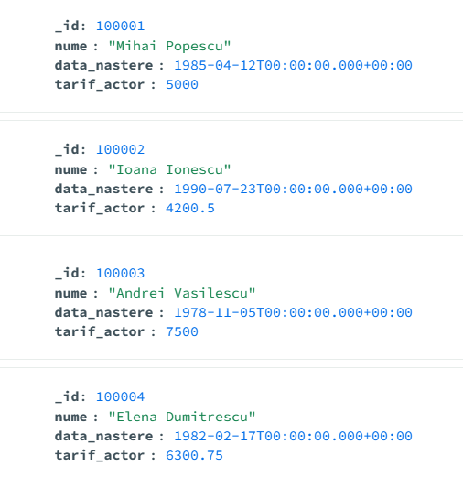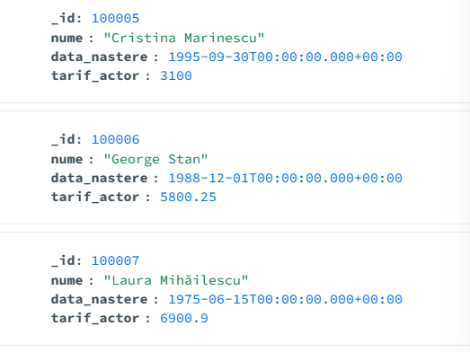
Inserare în colecția regizori

CineSoul> db.regizori.insertOne({
... _id: 1001,
... nume: "Radu Muntean",
... numar_telefon: "0722123456",
... nationalitate: "Român"
... })
...
{ acknowledged: true, insertedId: 1001 }
CineSoul> db.regizori.insertOne({
... _id: 1002,
... nume: "Sofia Martinez",
... numar_telefon: null,
... nationalitate: "Spaniolă"
... })
...
{ acknowledged: true, insertedId: 1002 }
CineSoul> db.regizori.insertOne({
... _id: 1003,
... nume: "Kenji Takahashi",
... numar_telefon: "0755432109",
... nationalitate: "Japonez"
... })
...
{ acknowledged: true, insertedId: 1003 }
CineSoul> db.regizori.insertOne({
... _id: 1004,
... nume: "Anca Damian",
... numar_telefon: "0744112233",
... nationalitate: null
... })
...
{ acknowledged: true, insertedId: 1004 }
CineSoul> db.regizori.insertOne({
... _id: 1005,
... nume: "Michael O'Connor",
... numar_telefon: "0788001122",
... nationalitate: "Irlandez"
... })
...
{ acknowledged: true, insertedId: 1005 }
CineSoul> db.regizori.insertOne({
... _id: 1006,
... nume: "Fatima El Hassan",
... numar_telefon: null,
... nationalitate: "Marocană"
... })
...
{ acknowledged: true, insertedId: 1006 }
CineSoul> db.regizori.insertOne({
... _id: 1007,
... nume: "Luca Bianchi",
... numar_telefon: "0799556677",
... nationalitate: "Italian"
... })
...
{ acknowledged: true, insertedId: 1007 }

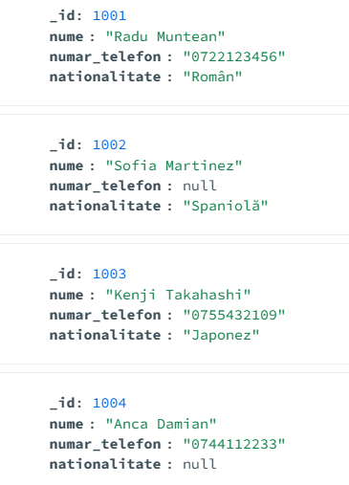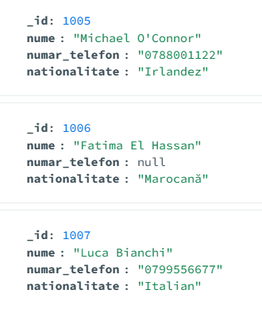

Inserare în colecția filme

CineSoul> db.filme.insertOne({
... film_id: 100001,
... titlu: "4 luni, 3 săptămâni și 2 zile",
... an_lansare: 2007,
... regizor: {
... regizor_id: 1002,
... nume: "Sofia Martinez",
... nationalitate: "Spaniolă"
... },
... genuri: [
... { gen_id: 11111, nume_gen: "Dramă" }
... ],
... actori: [
... {
... actor_id: 100001,
... nume: "Mihai Popescu",
... tarif_actor: 5000.00
... }
... ],
... ratinguri: [
... {
... user_id: 100001,
... scor_rating: 8,
... descriere_rating: "Film profund cu o poveste captivantă."
... }
... ]
... })
...
{
acknowledged: true,
insertedId: ObjectId('695e66fcc1c1c658c91e2626')
}
CineSoul> db.filme.insertOne({
... film_id: 100002,
... titlu: "Poziția copilului",
... an_lansare: 2013,
... regizor: {
... regizor_id: 1005,
... nume: "Michael O'Connor",
... nationalitate: "Irlandez"
... },
... genuri: [
... { gen_id: 11111, nume_gen: "Dramă" },
... { gen_id: 55555, nume_gen: "Romantic" }
... ],
... actori: [
... {
... actor_id: 100002,
... nume: "Ioana Ionescu",
... tarif_actor: 4200.50
... },
... {
... actor_id: 100001,
... nume: "Mihai Popescu",
... tarif_actor: 5000.00
... }
... ],
... ratinguri: [
... {
... user_id: 100002,
... scor_rating: 9,
... descriere_rating: "Un film puternic, cu o regie excelentă."
... }
... ]
... })
...
{
acknowledged: true,
insertedId: ObjectId('695e672cc1c1c658c91e2627')
}
CineSoul> db.filme.insertOne({
... film_id: 100003,
... titlu: "Moartea domnului Lăzărescu",
... an_lansare: 2005,
... regizor: {
... regizor_id: 1001,
... nume: "Radu Muntean",
... nationalitate: "Român"
... },
... genuri: [
... { gen_id: 11111, nume_gen: "Dramă" },
... { gen_id: 22222, nume_gen: "Comedie" }
... ],
... actori: [
... {
... actor_id: 100003,
... nume: "Andrei Vasilescu",
... tarif_actor: 7500.00
... },
... {
... actor_id: 100002,
... nume: "Ioana Ionescu",
... tarif_actor: 4200.50
... }
... ],
... ratinguri: [
... {
... user_id: 100003,
... scor_rating: 7,
... descriere_rating: "Un film greoi cu un mesaj puternic."
... }
... ]
... })
...
{
acknowledged: true,
insertedId: ObjectId('695e6747c1c1c658c91e2628')
}
CineSoul> db.filme.insertOne({
... film_id: 100004,
... titlu: "După dealuri",
... an_lansare: 2012,
... regizor: {
... regizor_id: 1002,
... nume: "Sofia Martinez",
... nationalitate: "Spaniolă"
... },
... genuri: [
... { gen_id: 11111, nume_gen: "Dramă" }
... ],
... actori: [
... {
... actor_id: 100004,
... nume: "Elena Dumitrescu",
... tarif_actor: 6300.75
... }
... ],
... ratinguri: [
... {
... user_id: 100004,
... scor_rating: 6,
... descriere_rating: "Film lent, dar cu o atmosferă intensă."
... }
... ]
... })
...
{
acknowledged: true,
insertedId: ObjectId('695e6762c1c1c658c91e2629')
}
CineSoul> db.filme.insertOne({
... film_id: 100005,
... titlu: "Undeva la Palilula",
... an_lansare: 2012,
... regizor: {
... regizor_id: 1004,
... nume: "Anca Damian",
... nationalitate: null
... },
... genuri: [
... { gen_id: 22222, nume_gen: "Comedie" },
... { gen_id: 66666, nume_gen: "SF" }
... ],
... actori: [
... {
... actor_id: 100005,
... nume: "Cristina Marinescu",
... tarif_actor: 3100.00
... }
... ],
... ratinguri: [
... {
... user_id: 100005,
... scor_rating: 9,
... descriere_rating: "Un film original, mix de comedie și dramă."
... }
... ]
... })
{
acknowledged: true,
insertedId: ObjectId('695e67aac1c1c658c91e262a')
}

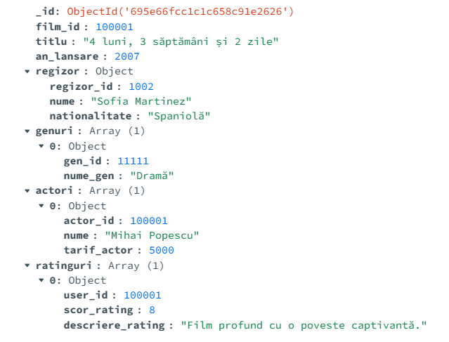

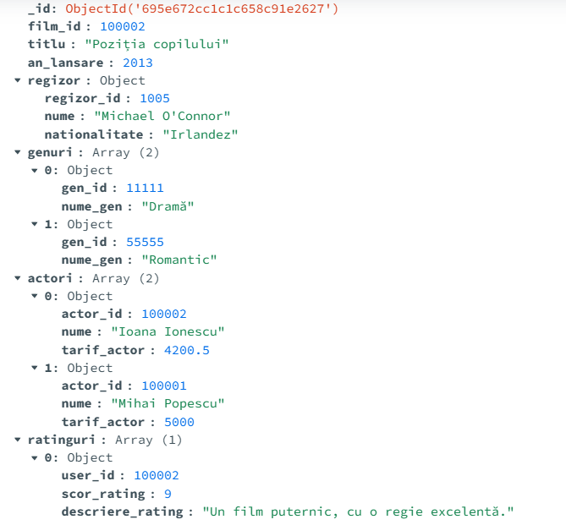

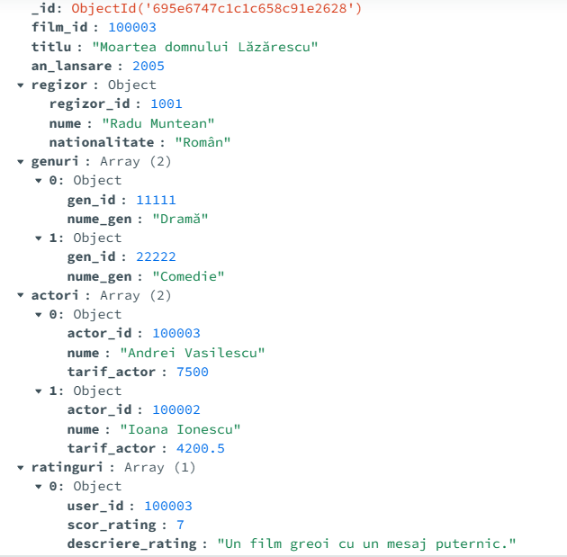

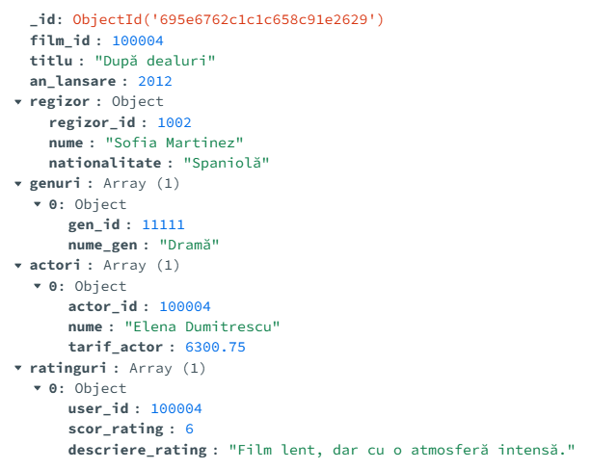

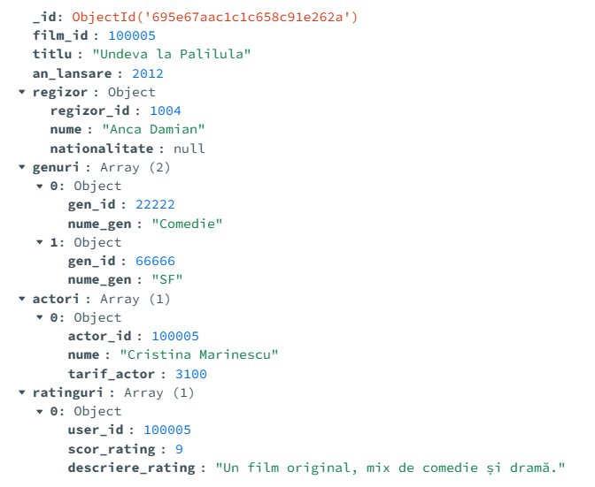

Actualizare

Actualizăm scorul ratingului oferit de utilizatorul cu ID 100005 pentru filmul „Undeva la Palilula”, modificând valoarea scorului din 9 în 10.

CineSoul> db.filme.updateOne(
... {
... film_id: 100005,
... "ratinguri.user_id": 100005
... },
... {
... $set: {
... "ratinguri.$.scor_rating": 10
... }
... }
... )
...
{
acknowledged: true,
insertedId: null,
matchedCount: 1,
modifiedCount: 1,
upsertedCount: 0
}

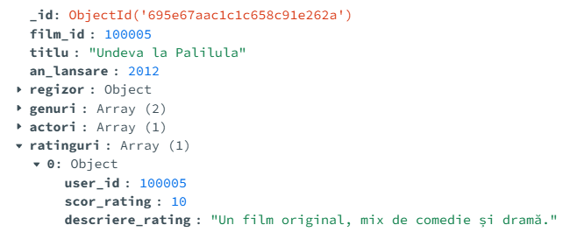

Ștergere

Ștergem evaluarea oferită de utilizatorul cu ID 100004 pentru filmul „După dealuri”, eliminând documentul corespunzător din lista de ratinguri.

CineSoul> db.filme.updateOne(
... { film_id: 100004 },
... {
... $pull: {
... ratinguri: { user_id: 100004 }
... }
... }
... )
...
{
acknowledged: true,
insertedId: null,
matchedCount: 1,
modifiedCount: 1,
upsertedCount: 0
}
CineSoul> db.filme.find(
... { film_id: 100004 },
... { titlu: 1, ratinguri: 1 }
... ).pretty()
...
[
{
_id: ObjectId('695e6762c1c1c658c91e2629'),
titlu: 'După dealuri',
ratinguri: []
}
]

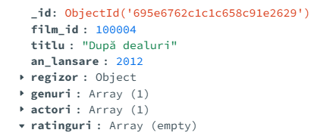

Creare index compus

Creăm un index compus pentru câmpurile genuri.nume_gen și an_lansare, pentru a optimiza interogările frecvente care filtrează filmele după gen și le ordonează în funcție de anul lansării.

CineSoul> db.filme.createIndex(
... { "genuri.nume_gen": 1, an_lansare: -1 },
... { name: "idx_gen_an" }
... )
...
idx_gen_an



Interogări

- Filme regizate de regizori români

CineSoul> db.filme.find(
... { "regizor.nationalitate": "Român" },
... { _id: 0, titlu: 1, an_lansare: 1, "regizor.nume": 1 }
... ).sort({ an_lansare: -1 })
...
[
{
titlu: 'Moartea domnului Lăzărescu',
an_lansare: 2005,
regizor: { nume: 'Radu Muntean' }
}
]

- Actorii cu tarif > 6000, descrescător

CineSoul> db.actori.find(
... { tarif_actor: { $gt: 6000 } },
... { _id: 1, nume: 1, tarif_actor: 1 }
... ).sort({ tarif_actor: -1 })
...
[
{ _id: 100003, nume: 'Andrei Vasilescu', tarif_actor: 7500 },
{ _id: 100007, nume: 'Laura Mihăilescu', tarif_actor: 6900.9 },
{ _id: 100004, nume: 'Elena Dumitrescu', tarif_actor: 6300.75 }
]

- Filme de gen Dramă

CineSoul> db.filme.find(
... { "genuri.nume_gen": "Dramă" },
... { _id: 0, titlu: 1, an_lansare: 1 }
... ).sort({ an_lansare: -1 })
...
[
{ titlu: 'Poziția copilului', an_lansare: 2013 },
{ titlu: 'După dealuri', an_lansare: 2012 },
{ titlu: '4 luni, 3 săptămâni și 2 zile', an_lansare: 2007 },
{ titlu: 'Moartea domnului Lăzărescu', an_lansare: 2005 }
]

- Filmele care au mai mult de un gen

CineSoul> db.filme.aggregate([
... { $unwind: "$genuri" },
... {
... $group: {
... _id: "$film_id",
... titlu: { $first: "$titlu" },
... nr_genuri: { $sum: 1 }
... }
... },
... { $match: { nr_genuri: { $gt: 1 } } },
... { $project: { _id: 0, film_id: "$_id", titlu: 1, nr_genuri: 1 } },
... { $sort: { nr_genuri: -1, titlu: 1 } }
... ])
...
[
{
titlu: 'Moartea domnului Lăzărescu',
nr_genuri: 2,
film_id: 100003
},
{ titlu: 'Poziția copilului', nr_genuri: 2, film_id: 100002 },
{ titlu: 'Undeva la Palilula', nr_genuri: 2, film_id: 100005 }
]

- Top filme după rating mediu

CineSoul> db.filme.aggregate([
... { $unwind: "$ratinguri" },
... {
... $group: {
... _id: "$film_id",
... titlu: { $first: "$titlu" },
... rating_mediu: { $avg: "$ratinguri.scor_rating" },
... nr_ratinguri: { $sum: 1 }
... }
... },
... {
... $project: {
... _id: 0,
... film_id: "$_id",
... titlu: 1,
... rating_mediu: { $round: ["$rating_mediu", 2] },
... nr_ratinguri: 1
... }
... },
... { $sort: { rating_mediu: -1, nr_ratinguri: -1 } }
... ])
...
[
{
titlu: 'Undeva la Palilula',
nr_ratinguri: 1,
film_id: 100005,
rating_mediu: 10
},
{
titlu: 'Poziția copilului',
nr_ratinguri: 1,
film_id: 100002,
rating_mediu: 9
},
{
titlu: '4 luni, 3 săptămâni și 2 zile',
nr_ratinguri: 1,
film_id: 100001,
rating_mediu: 8
},
{
titlu: 'Moartea domnului Lăzărescu',
nr_ratinguri: 1,
film_id: 100003,
rating_mediu: 7
}
]

Opțional aplicație Bottle + PyMongo

Am realizat o aplicație simplă cu interfață web care se conectează la MongoDB și afișsează lista filmelor și detaliile complete ale unui film, inclusiv datele imbricate.

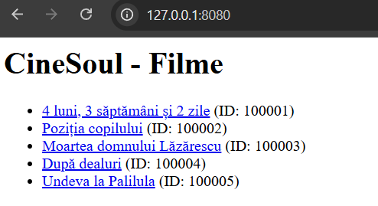

app.py

from bottle import Bottle, run
from pymongo import MongoClient

app = Bottle()

client = MongoClient("mongodb://localhost:27017")
db = client["CineSoul"]
filme = db["filme"]

@app.get("/")
def lista_filme():
html = "<h1>CineSoul - Filme</h1><ul>"
for f in filme.find({}, {"_id": 0, "film_id": 1, "titlu": 1}).sort("film_id", 1):
html += f'<li><a href="/film/{f["film_id"]}">{f["titlu"]}</a> (ID: {f["film_id"]})</li>'
html += "</ul>"
return html

@app.get("/film/<film_id:int>")
def detalii_film(film_id: int):
f = filme.find_one({"film_id": film_id}, {"_id": 0})
if not f:
return '<p>Film inexistent. <a href="/">Înapoi</a></p>'

html = f'<p><a href="/">← Înapoi</a></p>'
html += f"<h1>{f.get('titlu','-')}</h1>"
html += f"<p><b>An:</b> {f.get('an_lansare','-')}</p>"

reg = f.get("regizor", {})
html += "<h2>Regizor</h2>"
html += f"<p>{reg.get('nume','-')} ({reg.get('nationalitate','-')})</p>"

html += "<h2>Genuri</h2><ul>"
for g in f.get("genuri", []):
html += f"<li>{g.get('nume_gen','-')}</li>"
html += "</ul>"

html += "<h2>Actori</h2><ul>"
for a in f.get("actori", []):
html += f"<li>{a.get('nume','-')} (tarif: {a.get('tarif_actor','-')})</li>"
html += "</ul>"

html += "<h2>Ratinguri</h2><ul>"
for r in f.get("ratinguri", []):
html += f"<li>User {r.get('user_id','-')}: {r.get('scor_rating','-')} — {r.get('descriere_rating','')}</li>"
if len(f.get("ratinguri", [])) == 0:
html += "<li>Nu există ratinguri.</li>"
html += "</ul>"

return html

if __name__ == "__main__":
run(app, host="0.0.0.0", port=8080, debug=True)

